様式第1号（第3条関係） |  |  |  |  |  | 本面と裏面「念書」欄は修正液の使用不可
 |  |  |  |  | 地区別 |  | Ａ・Ｂ |  |  | 水栓番号 |  |  |  |  |  |  |  |  |  |  |  |  | ―
水道給水装置 |  |  | 公道分 新設  分岐 改造 | 工事申込書 |  |  |  |  | 課 長 |  |  |  |  |  |  | 審査 |  |  |  |  |  |  |  |  |  |  |  |  |  | 受付
（宛先）伊勢崎市長
年 月 日

給水装置工事を行いたいので、御承認願います。
なお、給水装置工事については、伊勢崎市給水条例
及び同施行規程を遵守します。

申込者 住 所
フリガナ
氏 名 ㊞
電話番号
 |  |  |  |  |  |  |  |  | 合議欄
 |  |  |  |  |  |  |  |  | 受 付 |  |  |  |  |  |  |  |  |  |  |  |  |  |  | 給水装置工事申込手数料
 |  |  |  |  |  |  |  |  |  |  |  |  |  |  |  |  |  |  |  |  |  |  |  | 領収印
給水装置所在地
給水装置所有者 |  | 住 所  氏 名 ㊞
土地所有者 |  | 住 所  氏 名
 |  |  |  |  |  |  |  |  | 口径 |  |  |  |  |  |  |  |  |  | 加入金  （税込） |  |  |  |  |  |  |  | 領収印
家屋所有者 |  | 住 所  氏 名
φ13mm
φ20mm
φ25mm
φ30mm
φ mm
委任状
委任事項 | 給水装置工事に関する一切の権限
委任者 | 申込者に同じ |  |  |  |  |  |  |  | フリガナ
委任者 |  |  |  |  |  |  |  |  | 使用者
受任者 | 指定給水装置工事事業者  住所  名称
受任者 |  |  |  |  |  |  |  |  | 住 所  電話番号
給水装置工事主任技術者

免状交付番号
 |  |  |  |  |  |  |  |  | 用途  （該当を○で囲む。） |  |  |  |  | ・家事用 ・家事兼営業用  ・官公署用 ・公衆用 ・学校用  ・病院用 ・事務所用 ・営業用  ・工場用 ・臨時用 ・公衆浴場用
給水管所有者分岐同意書

本給水管の分岐に同意します。
なお、分岐に関して紛争が生じたときは、当事者間で一切解決します。
年 月 日
（承諾者）住所
氏名 ㊞

給水装置番号（水栓番号）
建築確認番号
年 月 日 第 号
 |  |  |  |  |  |  |  |  | 通水 |  |  |  |  | 年 月 日
 |  |  |  |  |  |  |  |  | 水道  メーター |  |  |  |  | 取出し 年 月 日
メーター出庫日
年 月 日
種別 指針
番号
土地 家屋 使用承諾書

使用承諾をする 土地 家屋 の所在地

本土地 家屋の使用について承諾します。なお、使用に関して紛争が生じたときは、当事者間で一切解決します。
年 月 日
（承諾者）住所
氏名 ㊞
 |  |  |  |  |  |  |  |  | 摘要
 |  |  |  |  |  |  |  |  | 手数料  調定番号 |  |  |  |  |  |  |  |  |  |  |  |  | 加入金  調定番号

 |  |  |  |  |  |  |  |  |  |  |  |  |  |  |  |  |  |  |  |  |  |  |  |  |  |  |  |  |  |  |  |  |  |  |  |  |  |  |  |  |  |  |  |  |  |  |  |  |  |  |  |  |  |  |  |  |  |  |  |  |  | 申請の図面と竣工図面が相違した場合は必ず訂正すること。
 |  | 配 管 図 |  |  |  |  |  |  |  |  |  |  |  |  |  |  |  |  |  |  |  |  |  |  |  |  |  |  |  |  |  |  |  |  |  |  |  |  |  |  |  |  |  |  |  |  |  |  |  |  |  |  |  |  |  |  |  |  |  |  |  | 申請の図面と竣工図面が相違した場合は必ず訂正すること。
 | メーターオフセット |  |  |  |  |  |  |  |  |  |  |  |  |  |  |  |  |  |  |  |  |  |  | 案内図（申請地は赤で記入）住宅地図 Ｐ ― ― |  |  |  |  |  |  |  |  |  |  |  |  |  |  |  |  |  |  |  |  |  |  |  |  |  |  |  |  |  |  |  |  |  |  |  |  |  | 申請の図面と竣工図面が相違した場合は必ず訂正すること。

本管から止水までの取出し状況
 |  | （平面図）
 |  | （立面図）
 | 残留塩素検出量  mg／L 年 月 日 |  |  |  |  |  |  |  |  |  |  |  |  |  |  |  |  |  |  |  |  |  |  |  |  |  | 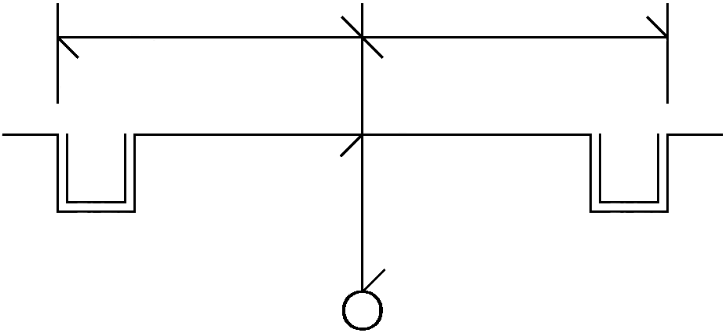
 |  | 既設舗装厚 |  |  |  |  | t＝ m
 |  | 既設路盤厚 |  |  |  |  | t＝ m
 |  | 配水管圧力 |  |  |  |  | MPa

給水装置工事設計書
 | 名 称 |  |  | 形 状 |  |  |  | 数量 |  | 公道 延長 m  配水管  引込口径 mm
摘要

記事

念書

申込者
住所
氏名 ㊞
指定給水装置工事事業者

 | 道路修繕面積（下層）
 | 道路仮復旧面積
 | 道路本復旧面積
 | 交通安全対策
 | 検 査 | 検査年月日 年 月 日
 | 検 査 | 備考
 | 検 査 | 残留塩素検出量 mg／L 年 月 日
 | 検 査 | 課長 |  |  | 審 査 |  | 検査 |  |  |  | 受付

